Федеральное государственное образовательное бюджетное учреждение высшего образования

**«Финансовый университет при Правительстве Российской Федерации»**

**(Финансовый университет)**

Колледж информатики и программирования

|  |  |
| --- | --- |
|  |  |

**Лабораторная работа «РАБОТА С КОМАНДНОЙ СТРОКОЙ WINDOWS»**

|  |  |
| --- | --- |
|  | Выполнил:  Обучающийся группы 2ОИБАС-1322  **Гергерт Т.П.(ФИО)**  Преподаватель:  **Сибирев И.В.** |

Москва, 2023

1. Создайте на рабочем столе папку Test



1. Запустить cmd
2. Проверяем системное время и дату(date и time)

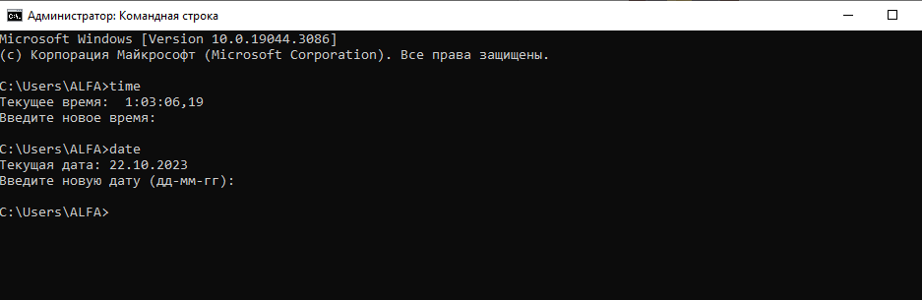

1. Заходим в каталог Test

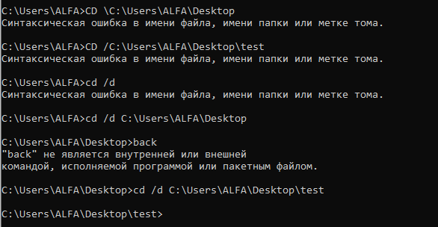

1. Создаем каталог Cat через md
2. Создаем файл File.txt и пишем ФИО, группа и название лабораторной работы.

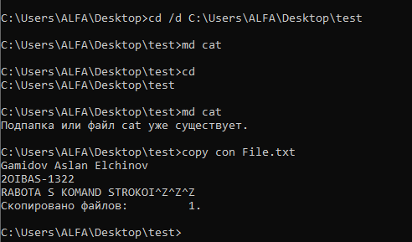

1. В каталоге cat создаем две копии файла File.txt – File1.txt и File2.txt

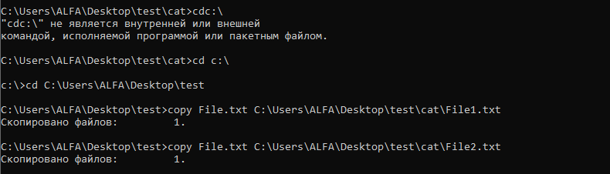

1. Обьядиняем файлы File1.txt и File2.txt в файл oneFile.txt

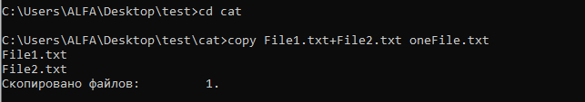

1. Смотрим содержимое файла oneFile

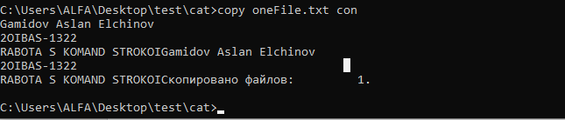

1. C помощью команды move переместите файл oneFile.txt в папку Test
2. С помощью команды rename переименовываем файл oneFile.txt в newFile.txt

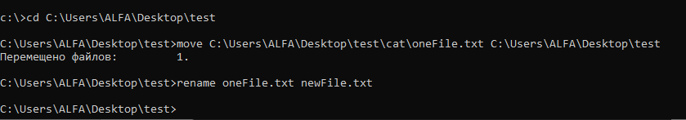

1. Сменяем расширение у всех файлов в каталоге Cat

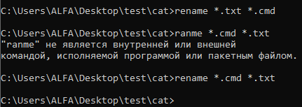

1. Создаем в папке Test две цепочки с помощью команды mkdir

Первая цепочка

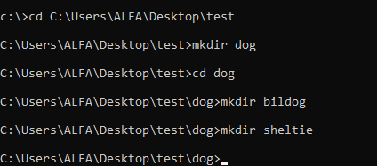

Вторая

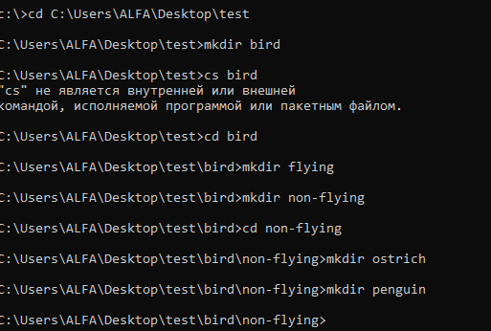

1. Строим дерево каталогов папки test

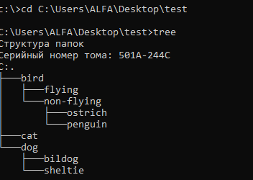

1. Удаляем все файлы, в котором есть название new
2. Удаляем все файлы из каталога cat

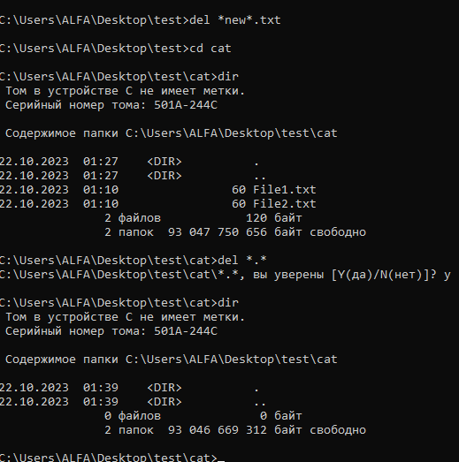

1. Удаляем каталоги Bird и Dog через rd /s

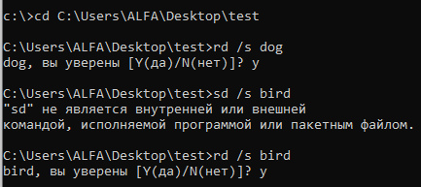

Сделали!

Задание 2.

Ipconfig

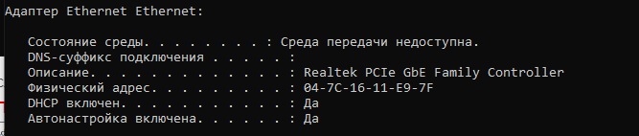

MAC адрес: 04-7C-16-11-E9-7F

IP-адрес сетевого подключения: 192.168.0.14

Сетевая маска: 255.255.255.0

Основной шлюз: fe80::1%13

192.168.0.1

ДНС-сервер: 192.168.0.1

ДНСР-сервер: 192.168.0.1

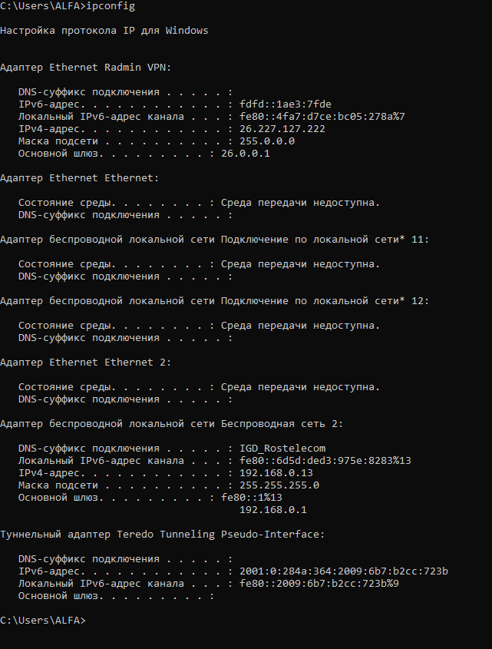

Ping

Сервер DHCP - 192.168.0.1

Информационный ресурс www.ya.ru

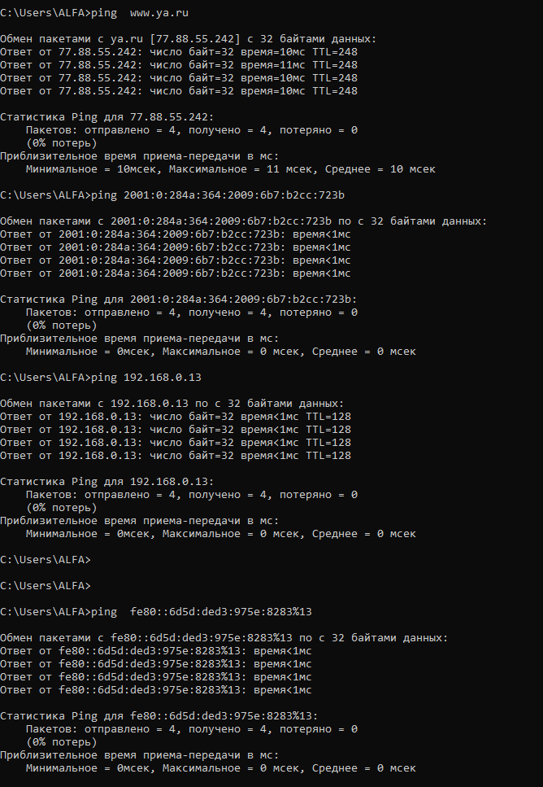

DNS сервер

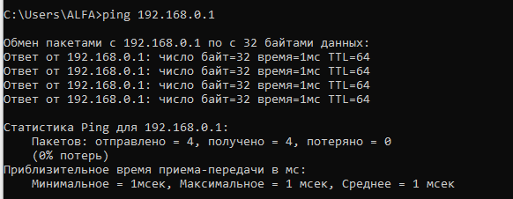

5 раз проверяем пин яндекса

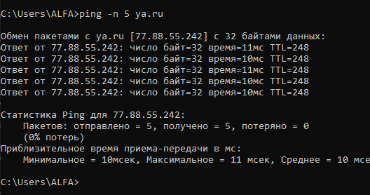

Tracert

Информационный ресурс www.rsue.ru

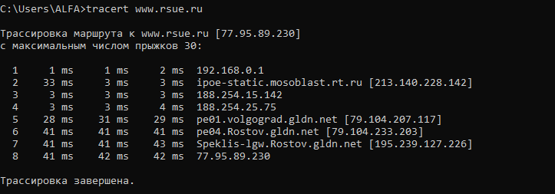

Информационный ресурс www.ya.ru

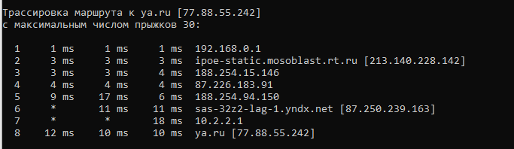

Arp

